Elaboró | Revisó | Calidad Educativa  Vo. Bo. | Autorizó
Ing. Adriana Becerril Aguirre  Jefatura de División | M. en C. Ángel Díaz Pineda  Dirección Académica | M. en A.P. Carlos Trejo Hernández  Departamento de Calidad Educativa | Dr. Mauricio Ezequiel Rawath Rubio  Dirección General
Firma: | Firma: | Firma: | Firma:
4 de agosto del 2020 | 5 de agosto del 2020 | 6 de agosto del 2020 | 7 de agosto del 2020

CAMBIOS A ESTA VERSIÓN
No. de  Versión | Fecha de  Actualización | Descripción del Cambio
3 | 17 de agosto, 2009 | Se adecúa a la Versión 2008 de la Norma y al nuevo alcance del sistema.
4 | 30 septiembre, 2009 | Se actualizó el año de emisión del Reglamento Interior.  Se corrigió el nombre del Departamento de Recursos Materiales y Servicios Generales.  Se incluye el formato Encuesta de Satisfacción de Administrativos y Docentes FO-TESCo-77.
5 | 20 noviembre, 2009 | En el apartado de “Responsabilidades”, se establece la de las áreas usuarias en cuanto a la notificación a la División de Informática, de equipo de reciente asignación para su inclusión en el Plan Anual de Mantenimiento Preventivo.
6 | 27 agosto, 2010 | Se separó el procedimiento para el Mantenimiento Correctivo de la Infraestructura Informática, documentándose con la referencia PO-CA-TESCo-11.
7 | 10 diciembre, 2010 | Se realizaron adecuaciones en el indicador de desempeño.
8 | 08 de octubre, 2012 | Se realizaron adecuaciones de forma generadas por la validación del procedimiento en la Dirección General de Innovación. Se recomienda su consulta en los apartados de Desarrollo y Diagrama.
9 | 03 de agosto, 2017 | Se realizan actualizaciones en el procedimiento por los responsables para su Elaboración, Revisión y Autorización. Se ajustó el procedimiento y el diagrama, actualiza FO-TESCo 11 y 77.  Por liquidación de carrera de Licenciatura en Informática se asignan funciones a Ingeniería en Tecnologías de la Información y Comunicaciones. Cambio en el Logo del TESCo.
10 | 01 de noviembre, 2017 | Basada en la identificación de mejoras en la auditoria interna 2017, se realizan ajustes al procedimiento en las partes de: Versión, Elaboración, Revisión y Autorización, Alcance, Responsabilidades, Políticas, Desarrollo, Diagramación, Medición, Registros de Evidencias, Formatos e Instructivos.
11 | 15 de febrero, 2018 | Se actualizó Objetivo, Alcance, Referencia, Versión, Responsabilidades, Definiciones, Insumos, Políticas, Desarrollo, Medición.
0 | 01 de marzo, 2018 | Actualización a la norma ISO 9001:2015.
1 | 18 de septiembre, 2018 | Actualizo responsabilidades y se integró formato FO-TESCo-20 ANEXO (Ubicación Infraestructura Informática), se actualiza matriz de riesgos, se integra un nuevo indicador y contexto de la organización.
2 | 03 de junio,  2019 | Actualización del nombre del Director General.  Actualización de los formatos integrados en este proceso por su versión.  Actualización del indicador.
3 | 09 de septiembre,  2019 | Actualización del nombre del titular del Departamento de Calidad Educativa.
4 | 24 de abril del 2020 | Actualización en el responsable del subproceso y del titular del visto bueno de Sistema de Gestión de Calidad.
5 | 7 de agosto del 2020 | Actualización del Objetivo, Anexos y Formatos.

Í N D I C E
Tema | Página
Objetivo | 4
Alcance | 4
Referencias | 4
Responsabilidades / Autoridades | 4
Definiciones | 5
Insumos | 6
Resultados | 6
Interacción con otros subprocesos | 6
Políticas | 6
Desarrollo | 7
Diagramación | 9
Medición | 10
Anexos y formatos | 11

OBJETIVO.

Atender los mantenimientos preventivos programados para conservar la funcionalidad y operatividad de la infraestructura informática de las Unidades Académicas y Administrativas del Tecnológico de Estudios Superiores de Coacalco.

ALCANCE.

Aplica únicamente a computadoras laptop y PC, impresoras, escáner y software adscritas a las unidades académicas o administrativas del Tecnológico, que se encuentren programados en el Plan Anual de Mantenimiento Preventivo de la Infraestructura Informática.

REFERENCIAS.

- Reglamento Interior del Tecnológico de Estudios Superiores de Coacalco. Capítulo III, Artículo 13, Gaceta del Gobierno vigente.
- Reglamento del Centro de Cómputo. Sección Segunda de las Obligaciones del responsable, Artículo 16, Tecnológico de Estudios Superiores de Coacalco vigente.
- Manual General de Organización del Tecnológico de Estudios Superiores de Coacalco, Gaceta del Gobierno vigente.
- Manual de Calidad. Sistema de Gestión de Calidad ISO 9001:2015.
- Norma Mexicana NMX-R-025-SCFI en igualdad y no discriminación vigente.

RESPONSABILIDADES / AUTORIDADES.

La Jefatura de división de TIC debe:

- Solicitar la elaboración del Plan Anual de Mantenimiento al Personal de Apoyo Técnico, así como requerir el ajuste, la asignación o destitución de equipo de infraestructura informática en el Plan Anual de Mantenimiento Preventivo de la Infraestructura Informática.

- Enviar el Plan Anual de Mantenimiento Preventivo de la Infraestructura Informática a las diferentes Unidades Académicas y Administrativas del Tecnológico, para su validación.

- Validar el Plan Anual de Mantenimiento e instruir a su Personal de Apoyo Técnico para la puesta en marcha del plan anual de trabajo.

El Personal de Apoyo Técnico debe:

- Ejecutar las solicitudes del responsable de la Jefatura de división de TIC.
- Realizar el mantenimiento preventivo a las Unidades Académicas y Administrativas del Tecnológico de acuerdo a lo establecido en el Plan Anual de Mantenimiento Preventivo de la Infraestructura Informática FO-TESCo-11.
- Requisitar el formato FO-TESCo-11 y solicitar la firma a la persona que recibió el servicio.
- Solicitar el llenado del formato de “Encuesta de Satisfacción del servicio de mantenimiento Preventivo y Correctivo de la infraestructura Informática” FO-TESCo-77, a la persona de la unidad académica o administrativa que recibió el servicio.
- Cambiar el tipo de servicio según la circunstancia presentada de preventivo a correctivo o viceversa.

Todas las Unidades Académicas o Administrativas del Tecnológico de Estudios Superiores de Coacalco deben:

- Revisar el Plan Anual de Mantenimiento Preventivo de la Infraestructura Informática y validarlo o solicitar la corrección mediante oficio o correo electrónico.
- Informar a la Jefatura de división de TIC, si se realizó o no, el servicio de mantenimiento vía oficio o correo electrónico.
- Evaluar la calidad del servicio a través de la requisición del formato “Encuesta de Satisfacción del servicio de mantenimiento Preventivo y Correctivo de la infraestructura Informática” FO-TESCo-77.
- Cuando de manera emergente se tenga la necesidad de reprogramar el mantenimiento deberá notificar vía correo o llamada telefónica a la Jefatura de división de TIC, con tiempo de al menos un día antes de lo programado.
- Notificar a la jefatura de división de TIC de la no realización del mantenimiento preventivo.
El Departamento de Recursos Materiales y Servicios Generales debe:
- Actualizar el listado de la infraestructura informática en su sistema de control (SICOPA) y enviar la información correspondiente en electrónico a la jefatura de división de TIC de acuerdo al ANEXO (Ubicación infraestructura Informática), FO-TESCo-20,cada que existan cambios o ajustes.

DEFINICIONES.

Mantenimiento: Conjunto de trabajos necesarios para asegurar el buen funcionamiento de un equipo.

Mantenimiento preventivo: Servicio a equipo informático (laptop, pc, impresora, escáner) que se realiza para mantener el funcionamiento de un equipo, realizando ajustes, análisis y limpieza.

TIC: Ingeniería en Tecnologías de la Información y Comunicaciones.

Infraestructura informática: Equipos de cómputo pc y laptop, impresora, escáner, software no específico.

Equipo de cómputo: Son considerados los siguientes dispositivos, Gabinete de la PC y su contenido, monitor, mouse, teclado, laptops, impresoras y escáner.

INSUMOS.

- Formato del Plan Anual de Mantenimiento Preventivo de la Infraestructura Informática (FO-TESCo-11).
- Oficio o correo electrónico del personal responsable de las unidades Académicas o Administrativas solicitando cambios o ajustes del equipo que tiene a su resguardo para la actualización en el Plan Anual de Mantenimiento Preventivo de la Infraestructura Informática.

RESULTADOS.

Preservar la funcionalidad y operatividad de la infraestructura informática.

INTERACCIÓN CON OTROS SUBPROCESOS.
- Subproceso para Mantenimiento Correctivo de Infraestructura Informática PO-AC-TESCo-11.
- Subproceso de Adquisición de bienes y contratación de servicios PO-AD-TESCo-01.

POLÍTICAS.

- La Jefatura de división de TIC y con atención del Personal de Apoyo Técnico a su cargo son responsables de brindar el servicio al equipo e infraestructura informática que requiera de atención, por tal motivo, no podrá haber persona ajena que manipule, revise, actualice, instale, repare, configure o modifique la infraestructura informática. Si una persona ajena al personal de apoyo técnico de la jefatura de división de TIC realiza una de las acciones antes mencionadas, la responsabilidad caerá únicamente en él.

DESARROLLO:

NO. | RESPONSABLE | DESCRIPCIÓN DE LA ACTIVIDAD
 | Jefatura de división de TIC | Solicita de manera verbal o por correo la elaboración y/o ajustes del plan anual de mantenimiento preventivo de la infraestructura informática.
 | Personal de apoyo técnico | Reciben solicitud, elabora el plan anual de mantenimiento y reenvían por correo a la jefatura de división.
 | Jefatura de división de TIC | Recibe y reenvía a través de oficio o correo electrónico a las personas de las unidades académicas o administrativas para su validación.
 | Persona de la unidad académica o administrativa | Reciben el “Plan anual de mantenimiento preventivo de la infraestructura informática” FO-TESCO-11, se enteran, lo revisan y determinan:
 | Persona de la unidad académica o administrativa | Si los datos de los equipos a su resguardo son erróneos y/o no está de acuerdo con la fecha de servicio, realiza observaciones y lo remite a través de correo electrónico u oficio a la Jefatura De División De TIC.
 | Jefatura de división de TIC | Obtiene observaciones  Se conecta con la operación número 1.
 | Persona de la unidad académica o administrativa | Si el equipo corresponde a su área y está de acuerdo con la fecha de servicio, remite a través de oficio o correo electrónico el vo.bo. A la jefatura de división de tic.
 | Jefatura de división de TIC | Se da por enterado y autoriza vía telefónica o por correo electrónico la puesta en marcha del “Plan anual de mantenimiento preventivo de la infraestructura informática” FO-TESCO-11.
9. | Personal de apoyo técnico | Recibe autorización y procede a realizar el mantenimiento preventivo a la infraestructura informática presentándose en cada una de las unidades académicas o administrativas de acuerdo a las fechas establecidas.
10. | Persona de la unidad académica o administrativa | Recibe al personal de apoyo técnico, y le proporciona el equipo para el servicio de mantenimiento preventivo que se tiene planificado.
11. | Personal de apoyo técnico | Obtiene equipo, lo revisa, otorga mantenimiento preventivo y verifica si el equipo funciona correctamente:
12. | Personal de apoyo técnico | Si durante el otorgamiento del mantenimiento preventivo se determina un daño físico al equipo, se hace la conexión con la operación número 7 del subproceso “Mantenimiento correctivo de la infraestructura informática”.
13. | Personal de apoyo técnico | Si el equipo de cómputo funciona correctamente, entrega a la unidad académica o administrativa el formato de “Encuesta de satisfacción del servicio de mantenimiento preventivo y correctivo de la infraestructura informática” FO-TESCO-77 para su llenado y solicita firma en el formato FO-TESCO-11.
14. | Persona de la unidad académica o administrativa | Recibe formato de “encuesta de satisfacción del servicio de mantenimiento preventivo y correctivo de la infraestructura informática” FO-TESCO-77, lo requisita y firma FO-TESCO-11, devuelve al personal de apoyo técnico.
15. | Personal de apoyo técnico | Recibe requisitado el formato de “encuesta de satisfacción del servicio de mantenimiento preventivo y correctivo de la infraestructura informática” FO-TESCO-77 y formato FO-TESCO-11 firmado. Concentra información de formatos en archivo y envía en electrónico a la jefatura de división de tic. Archiva documentos.
16. | Jefatura de división de TIC | Recibe información, analiza y prevé futuras fallas y archiva.

DIAGRAMACIÓN.

MEDICIÓN.

Nombre | Meta | Fórmula | Frecuencia | Responsable
Atención de los Servicios Programados | 90% | # de Mantenimientos Atendidos por Semestre  # de Mantenimientos Planificados por Semestre | Semestral | Jefatura de TIC.
Atención de los Servicios Reprogramados | 80% | # de Mantenimientos Atendidos Reprogramados  # de Mantenimientos Reprogramados | Semestral | Jefatura de TIC.

ANEXOS Y FORMATOS
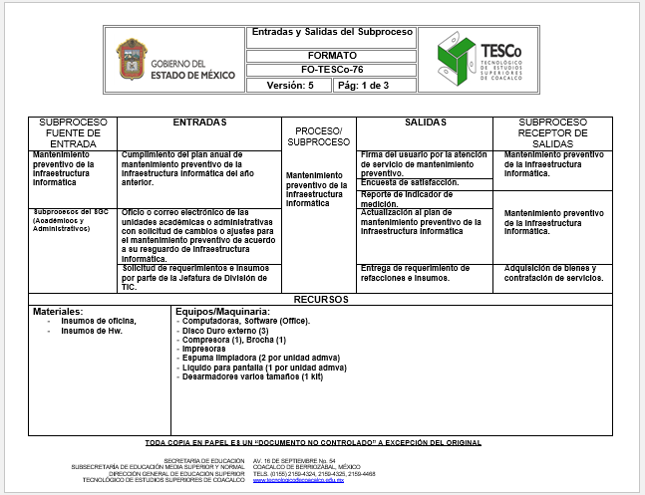
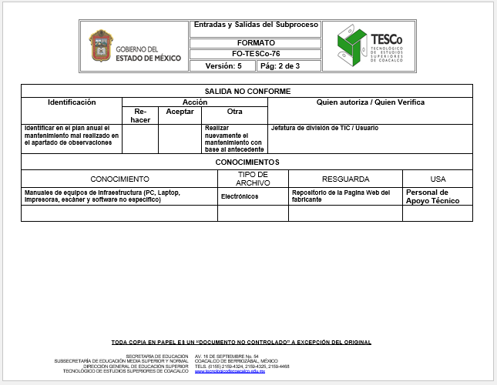
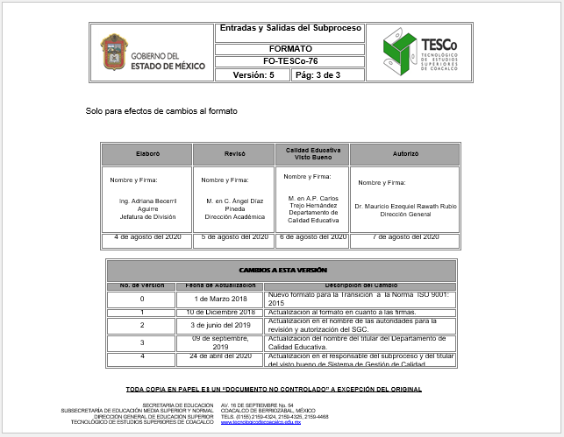

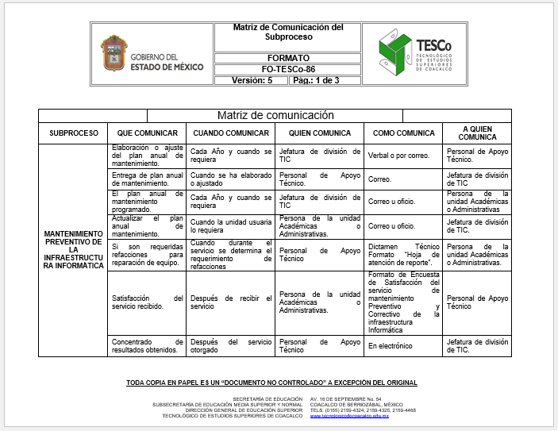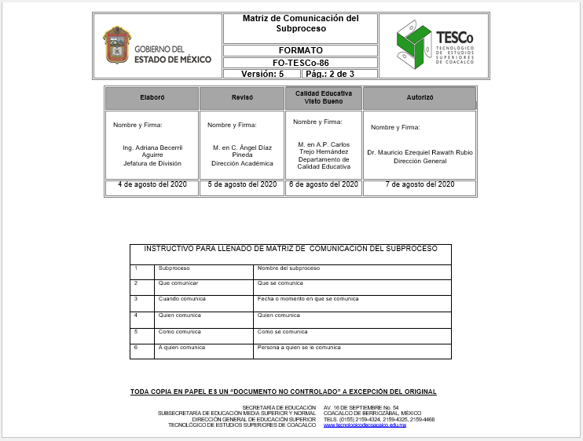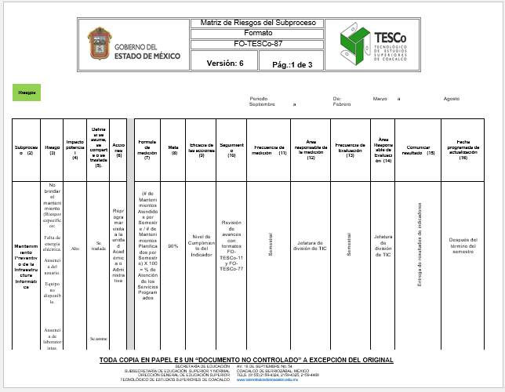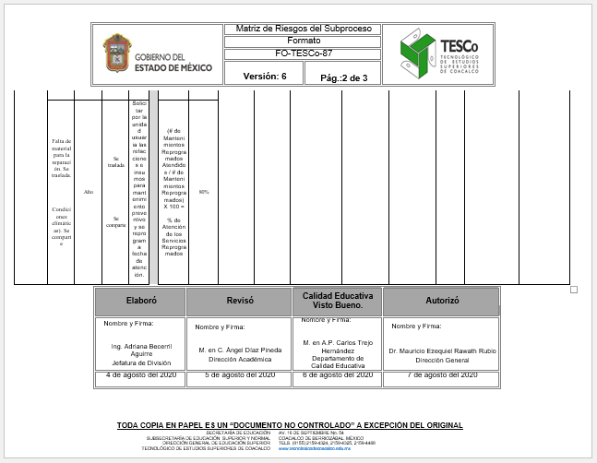

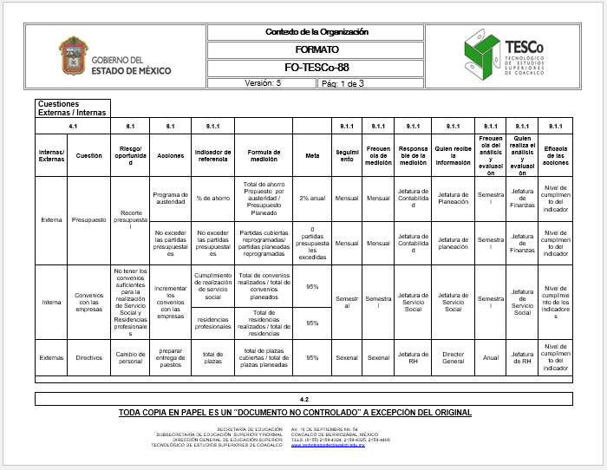

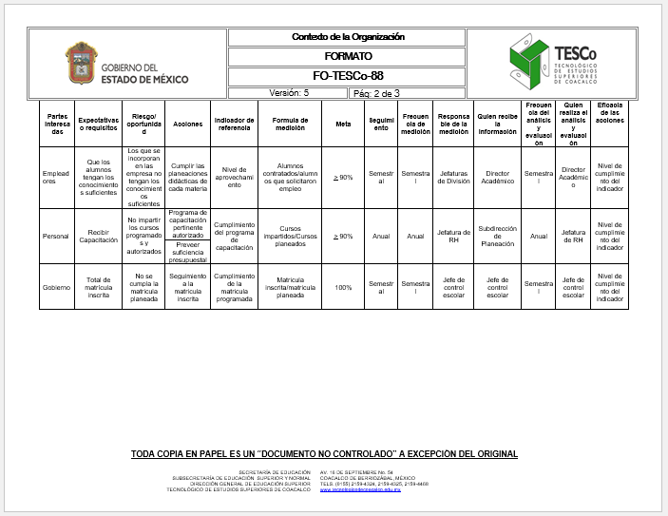

FORMATOS
